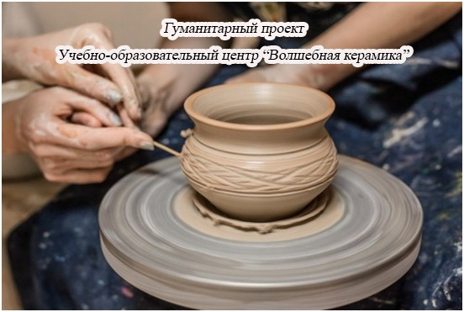

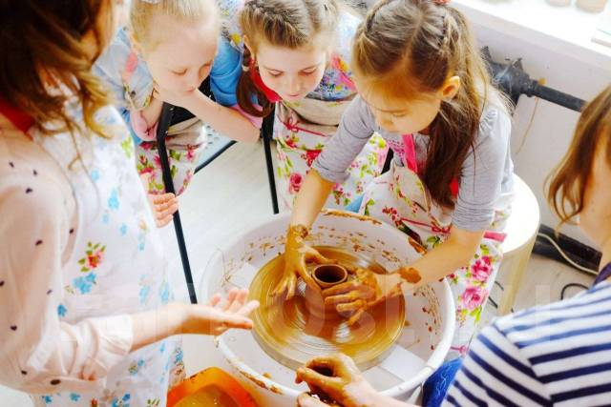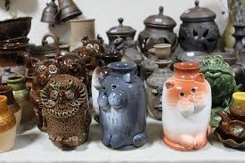
1. Наименование проекта: Учебно-образовательный центр «Волшебная керамика»
2. Срок реализации проекта: 3 года
3. Наименование отправителя и получателя:
Государственное учреждение образования «Детская школа изобразительных искусств им.В.А.Домарада г. Бобруйска», директор
Арасланова Марина Александровна тел.: +375293961413
Е-mail: bobruisk7@kultura.belhost.by, dhsh_domarad@tut.by
4. Цели и задачи гуманитарного проекта:
популяризация искусства художественной керамики в Беларуси, истории его развития, начиная от истоков возникновения ремесла керамики, народной традиционной, ремесленно-производственной и заканчивая современными профессиональными традициями в пластике декоративно-прикладного искусства;
создание условий для начального обучения и образования в области художественной керамики представителей различных социальных групп разного возраста, демонстрации и популяризации художественной керамики в различных форматах галерейно-экспозиционной деятельности, информационно-методической работе, в практике развития художественной керамики как искусства;
активизация развития творческого потенциала народных мастеров Беларуси посредством образовательных мероприятий, популяризации их деятельности, повышение их профессиональных знаний и умений, расширения кругозора в области художественной керамики.
Реализация данного проекта позволит создать благоприятные условия для дальнейшего развития искусства керамики при организации и проведении:
международных мастер-классов художников-керамистов, конференций, семинаров по керамике различной тематики, лекционно-искусствоведческой работы;
регулярных выставок работ обучающихся в Центре, персональных выставок художников-керамистов и народных мастеров-керамистов, а также профессионально работающих в области различных видов декоративно-прикладного искусства;
международных пленэров по керамике «АРТ-Жыжаль»,
обработки и теоретизации опыта его проведения.
5. Целевая группа:
дети, подростки и молодёжь, взрослые, начинающие художники, народные мастера.
6. Перечень планируемых мероприятий, этапы и сроки их выполнения, виды расходов
Поставленные цели планируется воплощать в форме учебно-образовательных занятий, организации и проведения мастер-классов, презентаций, конференций, семинаров, пленэров, сменных персональных выставок керамики, работы студии керамики.
Для центра «Волшебная керамика» необходимо отдельное помещение.
В пространстве помещенияцентра необходимо размещение:
музейной экспозиции «История развития искусства керамики в Беларуси»;
галереи произведений, созданных на международных пленэрах по керамике «АРТ-Жыжаль», информационных стендов и помещений для хранения экспозиционных и выставочных произведений;
мастерской и студии художественной керамики, с участками формовки, лепки, сушки, обжига и хранения работ. В мастерской керамики должны изготавливаться изделия сувенирного и интерьерного назначения. В ней должны демонстрироваться процессы изготовления изделий для посетителей (мастер-классы), проводиться занятия с желающими изучать искусство и ремесло изготовления керамических изделий, выполняться индивидуальные заказы;
классов, оборудованных необходимыми материалами, для занятий с учащимися с применением технологических приемов ручного труда;
склад для формовочных материалов (глина, шамот, гипс), глазури;
методический кабинет, где будут представлены: образцы, технологические стенды и библиотека;
склад для приспособлений, для инвентаря
конференц–зал для проведения лекций, мастер-классов, конференций, семинаров, презентаций и творческих встреч художников-керамистов.
Оборудование для мастерской, учебных классов:
сушильный шкаф для изделий из глины– 1 шт. цена 600$
формовочные столы– 2 шт. цена 400$
стеллажи металлические – 10шт. цена 1000$
стеллажи деревянные – 5 шт. цена 1000$
стеллажи для образцов готовых изделий (35 ячеек) -6шт. цена 700$
глазуровочный шкаф с вытяжкой– 1шт. цена 1100$
емкости для хранения глины, глазурей– 10шт. цена 100$
гончарный круг электрический– 2 шт. цена 1500$
раскаточник– 1шт. цена 1150$
два электрических муфеля (один - объемом камеры на 40-60 л. и лабораторный) – 4500$
отстойник дляочитки воды вкерамической мастерской-1шт. цена 300$
турнеткинастольные– 10шт. цена 700$
турнеткинапольные – 10шт. цена 3300$
ученическая мебель для занятий: стул- 50шт.цена 750$, стол для занятий – 3шт. цена 1100$
Материалы: глина– 100кг, шамот – 100 кг, гипс - 20 кг, глазури 10 цветов по 2 кг.цена 800$
7. Общий объем финансирования (в долларах США): 500 100 $
Приобретениепомещения - 360000$
Ремонт помещений - 121100$
Оборудование для мастерской, классов (19000$):
сушильный шкаф для изделий из глины– 1 шт. цена 600$
формовочные столы– 2 шт. цена 400$
стеллажи металлические – 10шт. цена 1000$
стеллажи деревянные – 5 шт. цена 1000$
стеллажи для образцов готовых изделий (35 ячеек) -6шт. цена 700$
глазуровочный шкаф с вытяжкой– 1шт. цена 1100$
емкости для хранения глины, глазурей– 10шт. цена 100$
гончарный круг электрический– 2 шт. цена 1500$
раскаточник– 1шт. цена 1150$
два электрических муфеля (один - объемом камеры на 40-60 л. и лабораторный) – 4500$
отстойник дляочитки воды вкерамической мастерской-1шт. цена 300$
турнеткинастольные– 10шт. цена 700$
турнеткинапольные – 10шт. цена 3300$
ученическая мебель для занятий: стул- 50шт.цена 750$, стол для занятий – 3шт. цена 1100$
8. Ожидаемый результат
Деятельность Учебно-образовательного центра «Волшебная керамика» будет носить культурно-образовательный характер, способствовать активному включению керамистов и искусствоведов Беларуси в решение вопросов развития отечественных и мировых тенденций в искусстве керамики, предоставит новые возможности для достижения профессионального уровня обучения основам художественной керамики.
Данный проект позволит передать начинающим художникам и мастерам знания и умения, опыт и мастерство, технологические и творческие достижения, накопленные в результате многолетней работы ведущими керамистами Беларуси и зарубежья.
Источник финансирования | Объем финансирования  (в долларах США)
Cредства донора | 500000 $
Софинансирование | 100 $

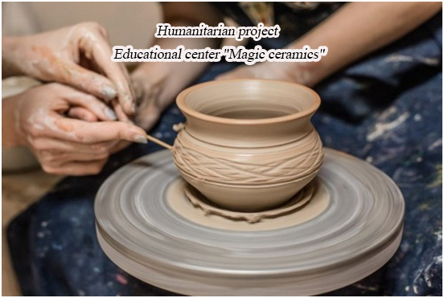

1. Name of the project: Educational center "Magic ceramics"
2. Project implementation period: 2 years

3. Name of the sender and recipient:
State educational institution "Children's School of Fine Arts named after V.A. Domarad in Bobruisk"
director Araslanova Marina Aleksandrovnatel .: +375293961413
Е-mail:bobruisk7@kultura.belhost.by, dhsh_domarad@tut.by
4. Goals and objectives of the humanitarian project:
popularization of the art of artistic ceramics in Belarus, the history of its development, starting from the origins of the craft of ceramics, folk traditional, craft-production and ending with modern professional traditions in the plastic arts of decorative and applied arts;
creation of conditions for initial training and education in the field of art ceramics for representatives of various social groups of different ages, demonstration and popularization of art ceramics in various formats of gallery and exposition activities, information and methodological work, in the practice of the development of art ceramics as art;
enhancing the development of the creative potential of folk craftsmen of Belarus through educational events, popularizing their activities, increasing their professional knowledge and skills, expanding their horizons in the field of artistic ceramics.
The implementation of this project will create favorable conditions for the further development of the art of ceramics when organizing and conducting:
international master classes of ceramic artists, conferences, seminars on ceramics of various subjects, lectures and art history work;
regular exhibitions of works by students at the center, personal exhibitions of ceramic artists and folk ceramic masters, as well as those professionally working in the field of various types of decorative and applied arts;
International plein airs on ceramics "ART-Zhyzhal",
processing and theorizing the experience of its implementation.
5. Target group:
children, adolescents and youth, adults, novice artists, folk craftsmen.
6. List of planned activities, stages and timing of their implementation, types of costs.
The goals set are planned to be implemented in the form of training and educational sessions, organizing and conducting master classes, presentations, conferences, seminars, plein airs, changing personal exhibitions of ceramics, and the work of a ceramics studio.
A separate room is required for center "Magic ceramics".
In the space of the premises of the center it is necessary to place:
museum exposition "History of the development of the art of ceramics in Belarus";
galleries of works created at the international plein air ceramics "ART-Zhyzhal", information stands and rooms for storing exposition and exhibition works;
a workshop and studio of art ceramics, with sections of molding, modeling, drying, firing and storage of works. In the ceramics workshop, items for souvenir and interior design should be made. It should demonstrate the processes of making products for visitors (master classes), conduct classes for those wishing to study the art and craft of making ceramic products, and fulfill individual orders;
classes equipped with the necessary materials for classes with students using technological methods of manual labor;
warehouse for molding materials (clay, fireclay, gypsum), glaze;
method room, where will be presented: samples, technological stands and library;
warehouse for accessories, for inventory
conference hall for lectures, master classes, conferences, seminars, presentations and creative meetings of ceramic artists.
Equipment for the workshop, classrooms:
drying cabinet for clay products - 1 pc. price 600 $
forming tables - 2 pcs. price 400 $
metal racks - 10 pcs. price 1000 $
wooden racks - 5 pcs. price 1000 $
racks for samples of finished products (35 cells) -6 pcs. price 700 $
glazing cabinet with hood - 1pc. price 1100 $
containers for storing clay, glazes - 10 pcs. price 100 $
electric potter's wheel - 2 pcs. price 1500 $
rolling machine - 1 pc. price 1150 $
two electric muffles (one with a chamber volume of 40-60 liters and a laboratory one) - $ 4500
sump for cleaning water in a ceramic workshop-1pc. price 300 $
table turnstiles - 10 pcs. price 700 $
floorturnets - 10 pcs. price 3300 $
student furniture for classes: chair - 50 pcs. price 750 $, table for classes - 3 pcs. price 1100 $
Materials: clay - 100 kg, chamotte - 100 kg, gypsum - 20 kg, glaze 10 colors, 2 kg each. price 800$
7. Тotal amount of funding (in US dollars): 500 100 $
Acquisition of premises - $ 360,000
Repair of premises - $ 121,100
Equipment for the workshop, classes ($ 19,000):
drying cabinet for clay products - 1 pc. price 600 $
forming tables - 2 pcs. price 400 $
metal racks - 10 pcs. price 1000 $
wooden racks - 5 pcs. price 1000 $
racks for samples of finished products (35 cells) -6 pcs. price 700 $
glazing cabinet with hood – 1pc. price 1100 $
containers for storing clay, glazes - 10 pcs. price 100 $
electric potter's wheel - 2 pcs. price 1500 $
rolling machine - 1 pc. price 1150 $
two electric muffles (one with a chamber volume of 40-60 liters and a laboratory one) - $ 4500
sump for cleaning water in a ceramic workshop-1pc. price 300 $
table turnstiles - 10 pcs. price 700 $
floorturnets - 10 pcs. price 3300 $
student furniture for classes: chair - 50 pcs. price 750 $, table for classes - 3 pcs. price 1100 $
8. Expected Result
The activities of the Educational center "Magic ceramics" will be of a cultural and educational nature, contribute to the active involvement of ceramists and art critics of Belarus in solving issues of the development of domestic and world trends in the art of ceramics, provide new opportunities for achieving a professional level of teaching the basics of artistic ceramics.
This project will allow transferring knowledge and skills, experience and skill, technological and creative achievements accumulated as a result of many years of work by leading ceramists of Belarus and abroad to novice artists and craftsmen.
Source of financing | Fundingvolume (in USD)
Donor funds | 500 000 $
Co-financing | 100 $

